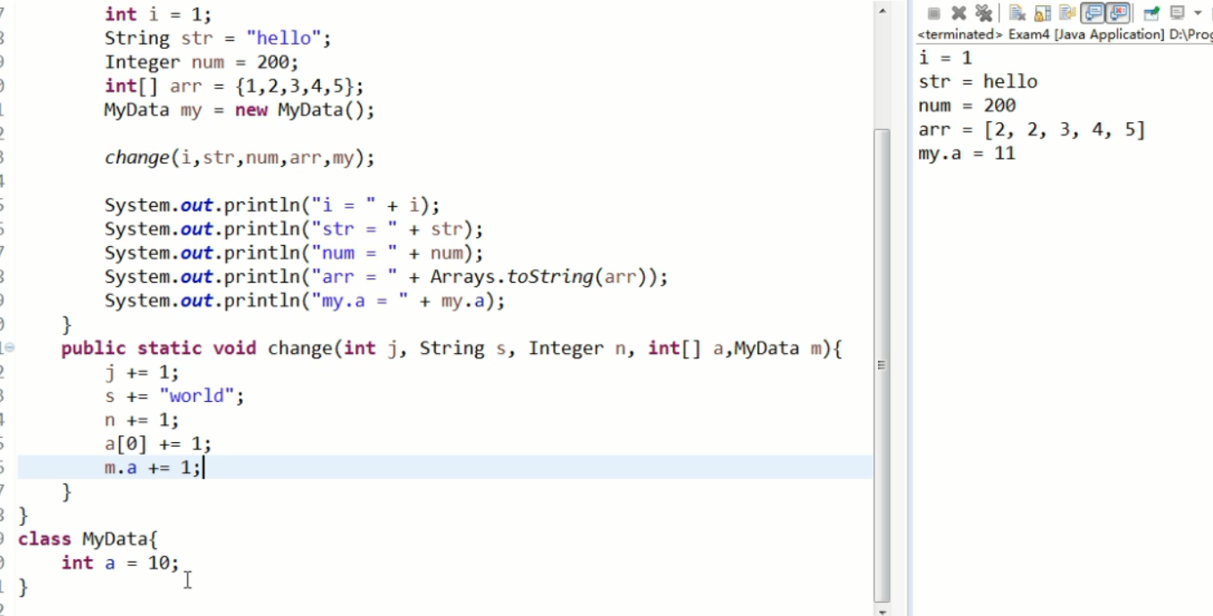

# 方法的参数传递机制：

1. 形参是基本数据类型：

* 传递数据值

1. 实参是引用数据类型

* 传递地址值
* 特殊的类型：String、包装类等对象不可变性。

说明：虽然String 和包装类型传递的是地址，但是由于自身的对象不可变性，所以改变它本身的值的话，会重新分配一个地址，则地址改变了。

